**LAMPIRAN**

51

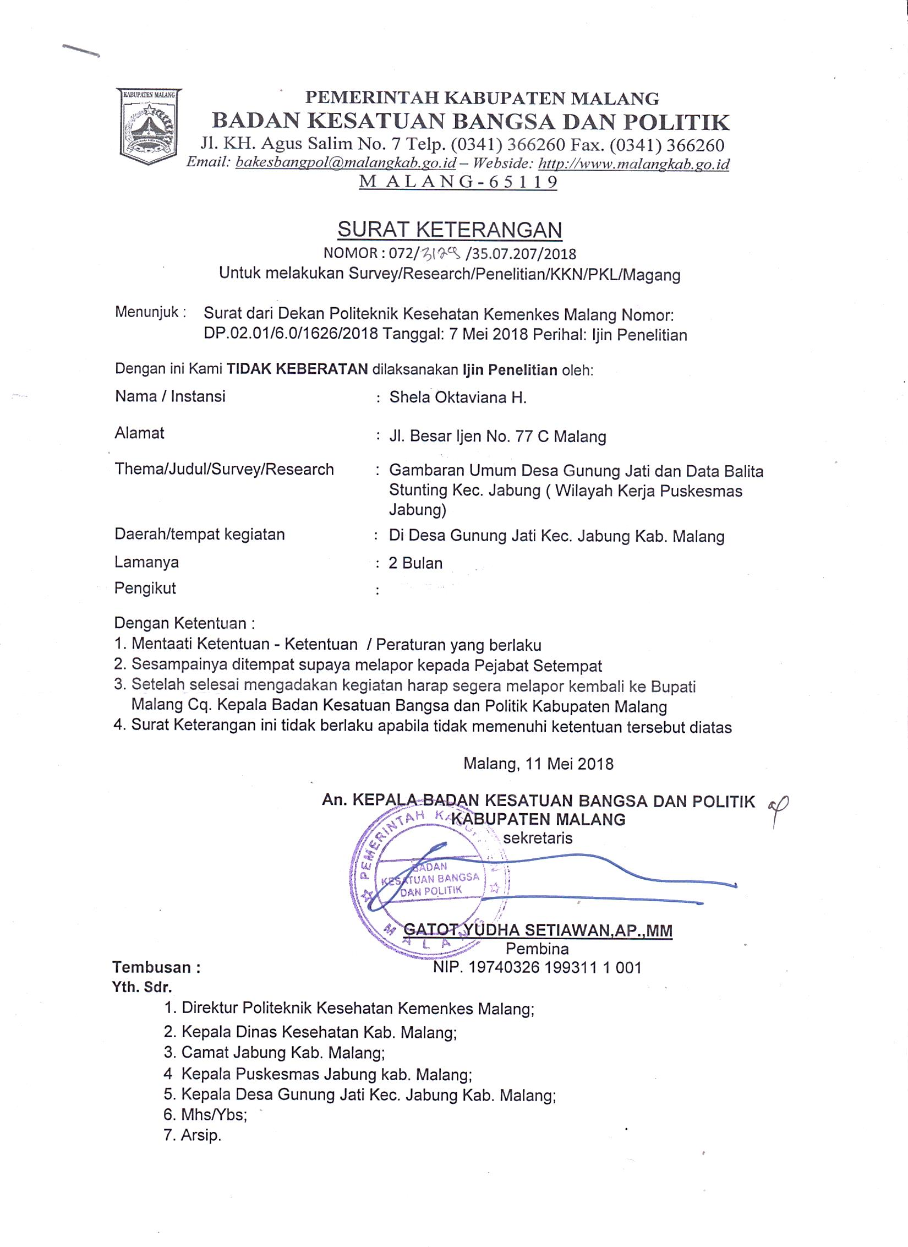

52

**Lampiran 1**

Kenongoo

3. Kepala Puskesmas Jabung Kab. Malang

4. Kepala Desa Kenongo Kec. Jabung Kab. Malang

Kenongoo

**Lampiran 2**

**LEMBAR PERSETUJUAN**

Dengan ini saya yang bertanda tangan dibawah ini :

Nama :

Umur :

Alamat :

Menyatakan bersedia menjadi responden dalam penelitian yang akan diadakan oleh :

Nama : Shela Oktaviana Herdiyanti

NIM : 1503000013

Judul :

**“GAMBARAN POLA ASUH IBU DALAM PEMBERIAN INISIASI MENYUSU DINI (IMD), ASI DAN MP-ASI TERHADAP KEJADIAN STUNTING PADA ANAK USIA 7-24 BULAN DI DESA KENONGO KECAMATAN JABUNG KABUPATEN MALANG”**

Dan bersedia melaksanakan semua prosedur dalam penelitian ini sesuai dengan kemampuan saya sampai penelitian ini berakhir.

Malang, Mei 2018

Peneliti Responden

Shela Oktaviana Herdiyanti ………………………

**Lampiran 3**

**KUEISIONER PENELITIAN**

**GAMBARAN POLA ASUH IBU DALAM PEMBERIAN INISIASI MENYUSU DINI (IMD), ASI DAN MP-ASI TERHADAP KEJADIAN STUNTING PADA ANAK USIA 7-24 BULAN DI DESA KENONGO KECAMATAN JABUNG KABUPATEN MALANG**

**Karakteristik Identitas Orang Tua**

Nama Ibu :

Umur : < 20 tahun 20-35 tahun >35 tahun

Pendidikan : SD SMP SMA PT

Pekerjaan :

Penghasilan :

Umur ibu saat melahirkan :

**Karakteristik Identitas Balita**

Nama :

Tanggal Lahir :

Berat Lahir :

Tinggi Badan :

Berat Badan :

**Jawablah pertanyaan di bawah ini yang menurut Anda benar dengan memberi tanda silang (x) pada pilihan abjad yang tersedia beserta berikan alasannya**

1. Apakah ketika bayi ibu baru lahir diberi inisiasi menyusu dini (IMD)?
2. Ya b. Tidak

Alasannya ….

1. Apakah instansi kesehatan atau petugas kesehatan di tempat ibu melahirkan mendukung pelaksanaan IMD ?
2. Ya b. Tidak

Alasannya ….

1. Apakah air susu ibu yang pertama kali keluar (Kolostrum) diberikan pada bayi?
2. Ya b. Tidak

Alasannya ….

1. Apakah suami/keluarga mendukung pelaksanaan IMD ?
2. Ya b. Tidak

Alasannya ….

1. Berapa lama proses IMD bayi ibu berlangsung ?
2. <1 jam b. ≥1 jam

Alasannya ….

1. Ketika proses IMD, apakah bayi ibu merayap sendiri menuju payudara ibu?
2. Ya b. Tidak

Alasannya …

1. Apa yang ibu berikan ketika umur 0-6 bulan?
2. ASI saja

Alasannya …

1. ASI dan lainnya ( susu formula, tajin, madu, air putih, dsb), di usia …

Alasannya …

1. Bila setelah ibu melahirkan, ASI tidak keluar, apa yang ibu lakukan?
2. Melakukan perangsangan yaitu si bayi di dekatkan keputing untuk mengisap
3. Tanya kedokter/petugas kesehatan lainnya agar ASI bisa keluar
4. Langsung diberi susu formula
5. Diberi madu, air putih dll.

Alasannya ….

1. Bagaimana cara ibu memberikan ASI kepada bayi , bila kondisi ibu tidak berdampingan dengan si bayi?
2. ASI diperah, lalu diberikan kepada bayi
3. ASI diganti susu formula
4. Diberi air putih, madu, tajin, buah pisang
5. Membiarkan saja sampai bayi berdampingan kembali dengan si bayi, lalu dilanjutkan pemberian ASI

Alasannya ….

1. Berapa lama ibu menyusui setiap kalinya ?
2. 10-30 menit
3. > 30 menit

Alasannya ….

1. Berapa kali dalam sehari ibu memberikan ASI ?
2. < 8 kali
3. 8-12 kali
4. > 12 kali
5. Sesuai permintaan

Alasannya ….

1. Apakah ketika ibu menyusui, berpindah payudara ketika ASI pada payudara yang satu sudah dirasa kosong ?
2. Ya b. Tidak

Alasannya ….

1. Apakah ibu menyimpan ASI yang sudah diperah/dipompa dalam tempat khusus sebagai persediaan ?
2. Ya b. Tidak

Alasannya ….

1. Apakah ASI yang disimpan dihangatkan dahulu sebelum diberikan kepada bayi?
2. Ya b. Tidak

Alasannya ….

1. Apakah keluarga mendukung ibu untuk melakukan ASI eksklusif ?
2. Ya b. Tidak

Alasannya ….

1. Apakah ibu memberikan ASI jika bayi meminta setiap saat ?
2. Ya b. Tidak

Alasannya ….

1. Apakah Ibu berhenti memberi ASI pada bayi saat ibu sakit ?
2. Ya b. Tidak

Alasannya ….

1. Sejak usia berapa anak di berikan makanan pendamping air susu ibu (MP-ASI)?
2. > 6 Bulan
3. ≤ 6 bulan

Alasannya ….

1. Apakah ibu memberikan makanan/minuman selain ASI pada bayi ibu yang baru lahir?
2. Ya b. Tidak

Alasannya ….

1. Apakah ibu membuat sendiri makanan utama dan makanan selingan/jajanan untuk anak ibu ?
2. Ya b. Tidak

Alasannya ….

1. Berapa kali anak diberi makanan utama ?
2. 2x/hari
3. 3x/hari
4. >3x/hari

Alasannya ….

1. Berapa kali anak diberi makanan selingan / jajanan?
2. Tidak pernah
3. 1-2x/hari
4. > 3x/hari

Alasannya ….

1. Apakah ASI tetap diberikan ketika anak sudah mulai mendapatkan MP-ASI ?
2. Ya b. Tidak

Alasannya ….

1. Jenis MP-ASI yang bagaimana yang biasa ibu berikan?
2. Bubur halus / makanan saring
3. Bubur lunak/ nasi tim
4. Makanan keluarga tekstur biasa

Alasannya ….

1. Jajanan seperti apa yang biasa diberikan ?
2. Roti/kue
3. Ciki
4. Gorengan
5. Lainnya(sebutkan) .…

Alasannya ….

1. Bagaimana porsi/banyaknya makanan utama yang diberikan kepada anak?
2. 2-3 sdm
3. 5-10 sdm
4. > 10 sdm

Alasannya ….

1. Ketika anak ibu sakit, apakah tetap diberikan MP-ASI ?
2. Ya
3. Tidak (diberikan apa?) ….

3. Kepala Puskesmas Jabung Kab. Malang

4. Kepala Desa Kenongo Kec. Jabung Kab. Malang

Malang, Mei 2018

…………………………..

**Lampiran 4**

**Dokumentasi Kegiatan**

